Методика «Запомни и расставь точки»
С помощью данной методики оценивается объем внимания ребенка. Для этого используется стимульный материал, изображенный ниже. Лист с точками предварительно разрезается на 8 малых квадратов, которые затем складываются в стопку таким образом, чтобы вверху оказался квадрат с двумя точками, а внизу — квадрат с девятью точками (все остальные идут сверху вниз по порядку с последовательно увеличивающимся на них числом точек).
Перед началом эксперимента ребенок получает следующую инструкцию: «Сейчас мы поиграем с тобой в игру на внимание. Я буду тебе одну за другой показывать карточки, на которых нарисованы точки, а потом ты сам будешь рисовать эти точки в пустых клеточках в тех местах, где ты видел эти точки на карточках».
Далее ребенку последовательно, на 1-2 сек, показывается каждая из восьми карточек с точками сверху вниз в стопке по очереди и после каждой очередной карточки предлагается воспроизвести увиденные точки в пустой карточке за 15 сек. Это время дается ребенку для того, чтобы он смог вспомнить, где находились увиденные точки, и отметить их в пустой карточке.
Оценка результатов
Объемом внимания ребенка считается максимальное число точек, которое ребенок смог правильно воспроизвести на любой из карточек (выбирается та из карточек, на которой было воспроизведено безошибочно самое большое количество точек). Результаты эксперимента оцениваются в баллах следующим образом:
10 баллов — ребенок правильно за отведенное время воспроизвел на карточке 6 и более точек.
8-9 баллов — ребенок безошибочно воспроизвел на карточке от 4 до 5 точек.
6-7 баллов — ребенок правильно восстановил по памяти от 3 до 4 точек.
4-5 баллов — ребенок правильно воспроизвел от 2 до 3 точек.
0-3 балла — ребенок смог правильно воспроизвести на одной карточке не более одной точки.
Выводы об уровне развития
10 баллов — очень высокий.
8-9 баллов — высокий.
6-7 баллов — средний.
4-5 баллов — низкий.
0-3 балла — очень низкий.
Стимульный материал к заданию «Запомни и расставь точки».
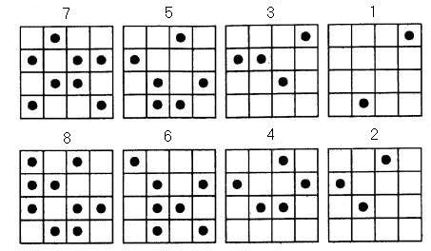

Матрицы к заданию «Запомни и расставь точки».
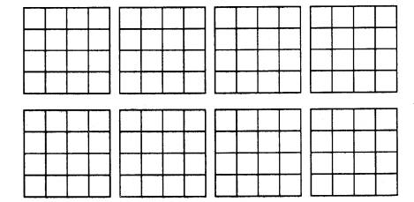
Методика Шульте.
Назначение теста
Определение устойчивости внимания и динамики работоспособности. Используется для обследования лиц разных возрастов.
Описание теста
Испытуемому поочередно предлагается пять таблиц на которых в произвольном порядке расположены числа от 1 до 25. Испытуемый отыскивает, показывает и называет числа в порядке их возрастания. Проба повторяется с пятью разными таблицами.
Инструкция к тесту
Испытуемому предъявляют первую таблицу: «На этой таблице числа от 1 до 25 расположены не по порядку». Затем таблицу закрывают и продолжают: «Покажи и назови все числа по порядку от 1 до 25. Постарайся делать это как можно быстрее и без ошибок». Таблицу открывают и одновременно с началом выполнения задания включают секундомер. Вторая, третья и последующие таблицы предъявляются без всяких инструкций.
Тестовый материал (ПЯТЬ ТАБЛИЦ СМ. НИЖЕ)
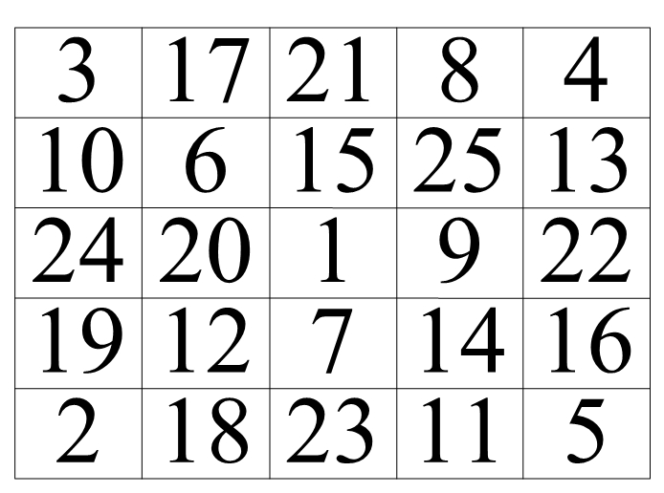

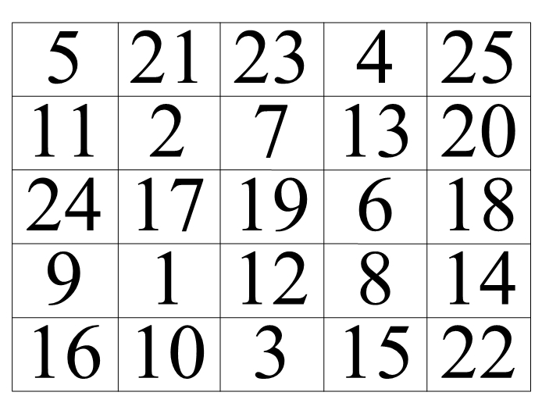
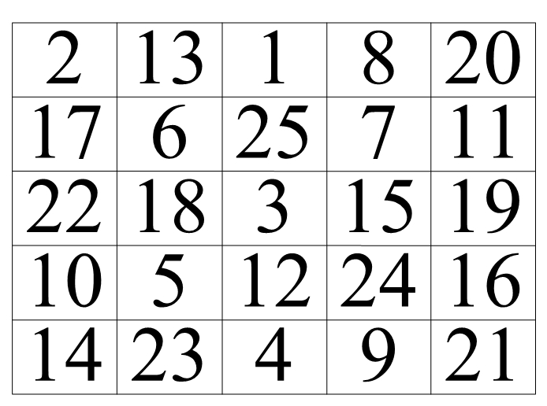
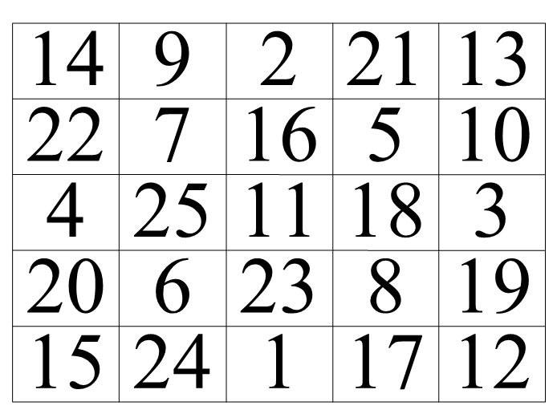
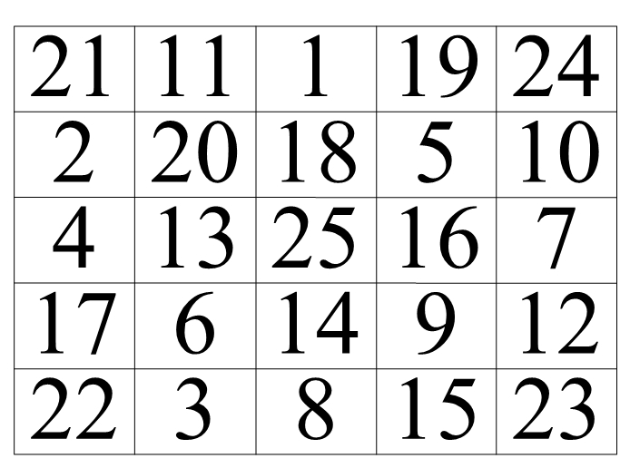

Обработка и интерпретация результатов теста
Основной показатель – время выполнения, а так же количество ошибок отдельно по каждой таблице. По результатам выполнения каждой таблицы может быть построена "кривая истощаемости (утомляемости)", отражающая устойчивость внимания и работоспособность в динамике.
С помощью этого теста можно вычислить еще и такие показатели, как (по А.Ю.Козыревой):
- эффективность работы (ЭР),
- степень врабатываемости (ВР),
- психическая устойчивость (ПУ).
Эффективность работы (ЭР) вычисляется по формуле:
ЭР = (Т₁ + Т₂ + Т₃ + Т₄ + Т₅) / 5, где
- Т_{i} – время работы с i-той таблицей.
Оценка ЭР (в секундах) производится с учетом возраста испытуемого.
Возраст | 5 баллов | 4 балла | 3 балла | 2 балла | 1 балл
10 лет | 45 и меньше | 46-55 | 56-65 | 66-75 | 76 и больше
11 лет | 35 и меньше | 36-45 | 46-55 | 56-65 | 66 и больше
12 лет | 30 и меньше | 31-35 | 36-45 | 46-55 | 56 и больше
Степень врабатываемости (ВР) вычисляется по формуле:
ВР= Т₁ / ЭР
Результат меньше 1,0 – показатель хорошей врабатываемости, соответственно, чем выше 1,0 данный показатель, тем больше испытуемому требуется подготовка к основной работе.
Психическая устойчивость (выносливость) вычисляется по формуле:
ПУ= Т₄ / ЭР
Показатель результата меньше 1,0 говорит о хорошей психической устойчивости, соответственно, чем выше данный показатель, тем хуже психическая устойчивость испытуемого к выполнению заданий.
Источники
- Методика «Таблицы Шульте» / Альманах психологических тестов. М., 1995,

Методика «Корректурная проба»
Ребёнку дают бланк с буквами. В каждом ряду нужно вычеркнуть такие же буквы, как та, с которой начинается ряд. Время работы -5 минут.
Количество просмотренных букв указывает на объем внимания, а количество сделанных ошибок — на его концентрацию.
Норма объема внимания для детей 6–7 лет — 400 знаков и выше, концентрации — 10 ошибок и менее;
для детей 8–10 лет — 600 знаков и выше, концентрации — 5 ошибок и менее.

Методика «Проставь значки»

Тестовое задание в этой методике предназначено для оценки переключения и распределения внимания ребенка. Перед началом выполнения задания ребенку показывают рисунок и объясняют, как с ним работать. Эта работа заключается в том, чтобы в каждом из квадратиков, треугольников, кружков и ромбиков проставить тот знак, который задан вверху на образце, т.е., соответственно, галочку, черту, плюс или точку.
Проведение методики
Ребенок непрерывно работает, выполняя это задание в течение двух минут, а общий показатель переключения и распределения его внимания определяется по формуле:
S=(0,5N – 2,8n)/120
где S — показатель переключения и распределения внимания; N — количество геометрических фигур, просмотренных и помеченных соответствующими знаками в течение двух минут; n — количество ошибок, допущенных во время выполнения задания. Ошибками считаются неправильно проставленные знаки или пропущенные, т.е. не помеченные соответствующими знаками, геометрические фигуры.
Оценка результатов
10 баллов - показатель S больше чем 1,00.
8-9 баллов - показатель S находится в пределах от 0,75 до 1,00.
6-7 баллов - показатель S располагается в пределах от 0,50 до 0,75.
4-5 баллов — показатель S находится в интервале от 0,25 до 0,50.
0-3 балла — показатель S находится в пределах от 0,00 до 0,25.
Выводы об уровне развития
10 баллов - очень высокий.
8-9 баллов - высокий.
6-7 баллов - средний.
4-5 баллов - низкий.
0-3 балла - очень низкий.
